22 апреля 2022 года № 1417

О присвоении наименования
элементу улично-дорожной сети
в Волжском районе

На основании пункта 27 части 1 статьи 16 Федерального закона от 6 октября 2003 г. № 131-ФЗ «Об общих принципах организации местного самоуправления в Российской Федерации», решения межведомственной комиссии по присвоению, изменению и аннулированию наименований элементов улично-дорожной сети и планировочной структуры в муниципальном образовании «Город Саратов» от 20 апреля 2022 года (протокол № 3 от 20 апреля 2022 года)
постановляю:

1. Присвоить наименование элементу улично-дорожной сети в Волжском районе - площади, расположенной на пересечении улиц им. Лермонтова М.Ю., Московской и Набережной Космонавтов, - Российская Федерация, Саратовская область, городской округ город Саратов, г. Саратов, площадь им. Петра Первого (приложение).
2. Администрации Волжского района муниципального образования «Город Саратов» обеспечить установку указателя с обозначением наименования площади.
3. Комитету по общественным отношениям и туризму администрации муниципального образования «Город Саратов» опубликовать настоящее постановление в средствах массовой информации.
4. Контроль за исполнением настоящего постановления возложить на первого заместителя главы администрации муниципального образования «Город Саратов».

Глава муниципального образования
«Город Саратов» М.А. Исаев
Приложение
к постановлению администрации
муниципального образования
«Город Саратов»
от 22 апреля 2022 года № 1417

Схема
расположения элемента улично-дорожной сети в Волжском районе

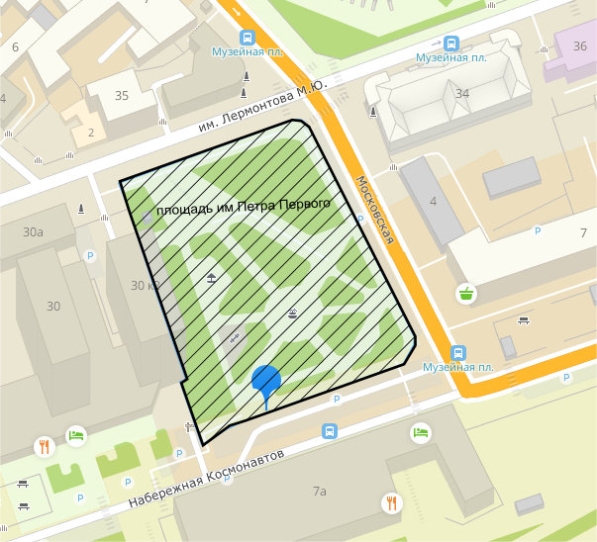

- площадь им. Петра Первого

И.о. председателя комитета по архитектуре
администрации муниципального
образования «Город Саратов» Ю.О. Животикова

